

MÓR VÁROSI ÖNKORMÁNYZAT
KÉPVISELŐ-TESTÜLETE
RÉSZÉRE

… ./ napirend

JAVASLAT

A vagyonkezelési jogviszony keretében üzemelő Mór kistérségi víziközmű rendszer 2027-2036. évi Gördülő fejlesztési tervének elfogadására

Mór, 2026.09.10.

Előterjesztő:

Fenyves Péter
polgármester

Előkészítette:
Városfejlesztési és -üzemeltetési Iroda

Az ülés típusa: nyilvános

Zárt ülés esetében jogalapja:
Mötv. 46.§ (2) a) ☐
Mötv. 46.§ (2) b) ☐
Mötv. 46.§ (2) c) ☐

Az előterjesztést véleményezte és az alábbi szempontok szerint tartalmáért felelősséget vállal:
 | Dátum | irodavezető neve, aláírása
szakmai | 2026. szeptember 7. | ……………………………..  Hajnal Tibor
gazdasági-pénzügyi | 2026. szeptember 7. | ……………………………...  Joó-Hossó Anita
jogi | 2026. szeptember 7. | ……………………………...  dr. Taba Nikoletta

Az előterjesztés az alábbi döntési javaslato(ka)t tartalmazza:

határozat-tervezet száma: 1 DB
Döntéshozatal rendje:  egyszerű többség  Minősített többség esetén jogalap:  Mötv/SZMSZ … | Határozatot kapja:  - Önkormányzati Iroda – 1 példány  - Városfejlesztési és –üzemeltetési Iroda – 2 példány  - Pénzügyi Iroda – 1 példány  - Fejérvíz Zrt. – 1 példány

Az előterjesztést véleményező bizottságok:

☒ Pénzügyi Bizottság | ☐ Oktatási, Kulturális és Sport Bizottság
☒ Településfejlesztési Bizottság | ☐ Szociális és Egészségügyi Bizottság

Meghívásra javasolt:

- ---

A Képviselő-testület elé terjeszthető: …………………….
jegyző

JAVASLAT
A vagyonkezelési jogviszony keretében üzemelő Mór kistérségi víziközmű rendszer 2027-2036. évi gördülő fejlesztési tervének elfogadása

A víziközmű-szolgáltatásról szóló 2011. évi CCIX. törvény (továbbiakban: Vksztv.)
- 10. § (1) bekezdése úgy rendelkezik, hogy a víziközmű-fejlesztés megvalósításáról – ha e törvény vagy kormányrendelet másképp nem rendelkezik − az ellátásért felelős (Önkormányzat) gondoskodik, a fejlesztés teljes időszaka alatt a mindenkori víziközmű-szolgáltató (FEJÉRVÍZ ZRt.) szakmai döntésekbe történő bevonásával a 11. § (5) bekezdésben előírtak szerint;
- 11. § (1) bekezdése előírja, hogy a víziközmű-szolgáltatás hosszú távú biztosíthatósága érdekében – a fenntartható fejlődés szempontjaira tekintettel – ellátási területenként, azon belül víziközmű-szolgáltatási ágazatonként, valamint víziközmű-rendszerenként tízéves időtávra gördülő fejlesztési tervet (a továbbiakban: GFT) kell készíteni. A GFT felújítási tervrészből, valamint beruházási tervrészből áll.
- 11. § (2) bekezdése tartalmazza, hogy a GFT-t a víziközmű-szolgáltató készíti el és jóváhagyásra benyújtja minden év szeptember 30-ig a Magyar Energetikai és Közmű-szabályozási Hivatalhoz (a továbbiakban: MEKH).
- 11. § (4) bekezdése szerint az ellátásért felelős vagy az ellátásért felelősök képviselője a GFT tartalmára nézve – az ellátási felelősségi körébe tartozó víziközmű-rendszer vonatkozásában – véleményezési joggal rendelkezik. A véleményezésre a GFT kézhezvételétől számítva 30 nap áll rendelkezésre. A határidőben közölt írásba foglalt vélemény a jóváhagyásra benyújtott terv mellékletét képezi.

A FEJÉRVÍZ ZRt. (8000 Székesfehérvár, Királysor 3-15.) 2026. augusztus 28-án megküldött levelében (előterjesztés 1. sz. melléklete) jelezte, hogy a korábbi évekhez hasonlóan ez évben is elkészítette a GFT-t véleményezésre.
A GFT elfogadását követően a 2027-2036. évi GFT táblázataiba betervezett munkafolyamatok az egyéb kiegészítő dokumentumokkal együtt - köztük az Önkormányzat GFT-t elfogadó határozatával - 2026. szeptember 30-ig benyújtásra kerülnek a MEKH-hez a FEJÉRVÍZ ZRt. által. Amennyiben a MEKH elfogadja a GFT-t a víziközmű-szolgáltatásról szóló 2011. évi CCIX. törvény egyes rendelkezéseinek végrehajtásáról szóló 58/2013. (II.27.) Korm. rendelet 90/B. § szerint a terv készítésének költségeit a víziközmű-szolgáltató viseli.

A FEJÉRVÍZ ZRt. elkészítette a Mór, Bodajk, Balinka, Bakonycsernye, Csókakő, Csákberény, Söréd, Nagyveleg, Gánt, települések tulajdonában lévő I/32. Mór kistérségi vízmű–V (11-18485-1-009-00-10) víziközmű rendszerre vonatkozó 2027-2036. évi GFT-t:
- felújítások összefoglaló táblázata (előterjesztés 2. sz. melléklete),
- beruházások összefoglaló táblázata, (előterjesztés 3. sz. melléklete).

A GFT-ben betervezett víziközmű-fejlesztések
- Felújítási munkák (a tervrészben jóváhagyott feladatok végrehajtására a FEJÉRVÍZ ZRt. jogosult és köteles): 2027-ben a GFT nettó 2.300 eFt értékű felújítási munkát tartalmaz, melynek forrása a FEJÉRVÍZ ZRt. könyveiben nyilvántartott értékcsökkenési leírás, mint leírási bevétel.
- Beruházási munkák: A GFT 2027-ben Mór kistérségi vízmű rendszer vonatkozásában nem tartalmaz beruházási munkát.

A FEJÉRVÍZ ZRt. a 2027. évre betervezett munkákat a megadott műszaki tartalommal az ellátásért felelős Önkormányzat által történő elfogadást és a MEKH általi jóváhagyást követően tudja megvalósítani.

Amennyiben a betervezett munkák nem készülnek el az adott évben, azt minden esetben jelenteni kell a MEKH-nek, mert víziközmű-felügyeleti bírságot szabhat ki a Vksztv. 40/B. § (1) bekezdése értelmében.

A Településfejlesztési és Pénzügyi Bizottság véleményét a Képviselő-testület ülésén ismerteti.

A fentiekre tekintettel az alábbi határozat-tervezetet terjesztem a T. Képviselő-testület elé:

HATÁROZAT-TERVEZET

1) Mór Városi Önkormányzat Képviselő-testülete, mint a víziközmű rendszer ellátásért felelős a határozat 1. sz. melléklete szerinti I/32. Mór kistérségi vízmű–V (11-18485-1-009-00-10) víziközmű rendszer 2027-2036. évi Gördülő Fejlesztési Terv Felújítási tervét megismerte és mint véleményezésre jogosult elfogadja.
2) Mór Városi Önkormányzat Képviselő-testülete, mint a víziközmű rendszer ellátásért felelős a határozat 2. sz. melléklete szerinti I/32. Mór kistérségi vízmű–V (11-18485-1-009-00-10) víziközmű rendszer 2027-2036. évi Gördülő Fejlesztési Terv Beruházási terv összefoglaló táblázatát megismerte és mint véleményezésre jogosult elfogadja azzal, hogy a betervezett beruházásoknál önkormányzati forrás biztosítására kötelezettséget nem vállal.
3) Mór Városi Önkormányzat Képviselő-testülete, mint a víziközmű rendszer ellátásért felelős nyilatkozik, hogy a határozat 1. sz. és 2. sz. melléklete szerinti I/32. Mór kistérségi vízmű–V (11-18485-1-009-00-10) víziközmű rendszer 2027-2036. évi Gördülő Fejlesztési Terve a területrendezési tervvel és a vízgyűjtő-gazdálkodási terv települést érintő részével összhangban van.

Határidő: azonnal
Felelős: polgármester(Városfejlesztési és -üzemeltetési Iroda)

Mór, 2026.09.07.

Fenyves Péter
polgármester

előterjesztés 1. sz. melléklete
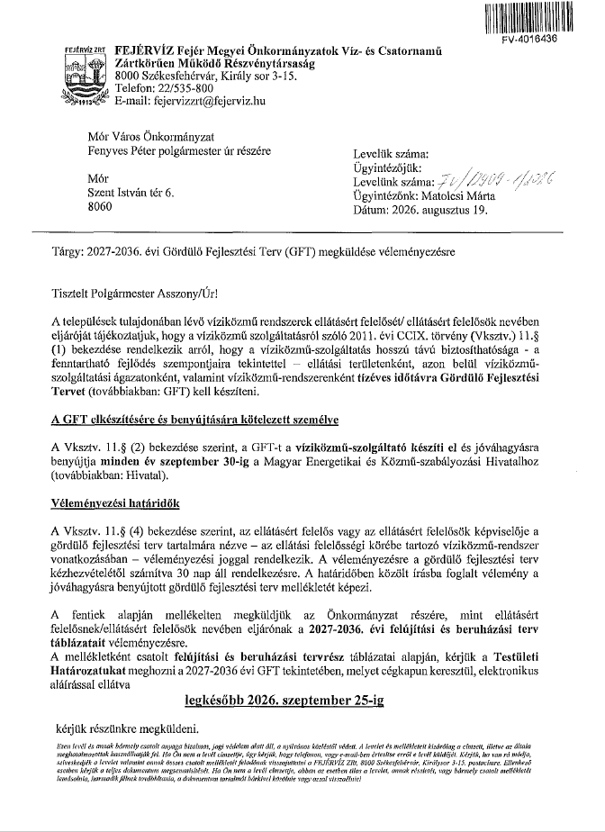
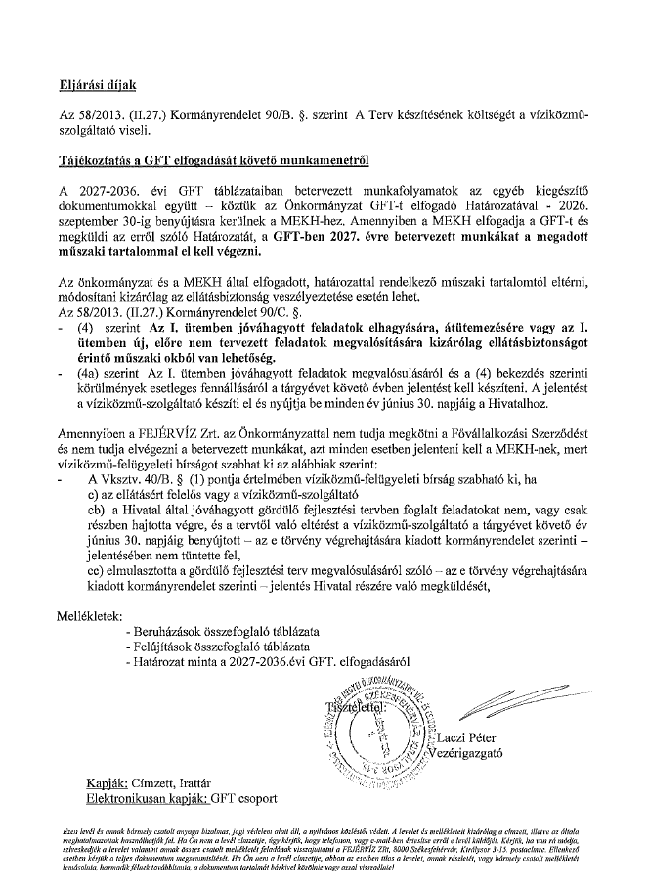

előterjesztés 2. sz. melléklete
…/2026. (IX.10.) határozat 1. sz. melléklete
I/32. Mór kistérségi vízmű–V (11-18485-1-009-00-10) GFT a 2027-2036. időszakra felújítások összefoglaló táblázata
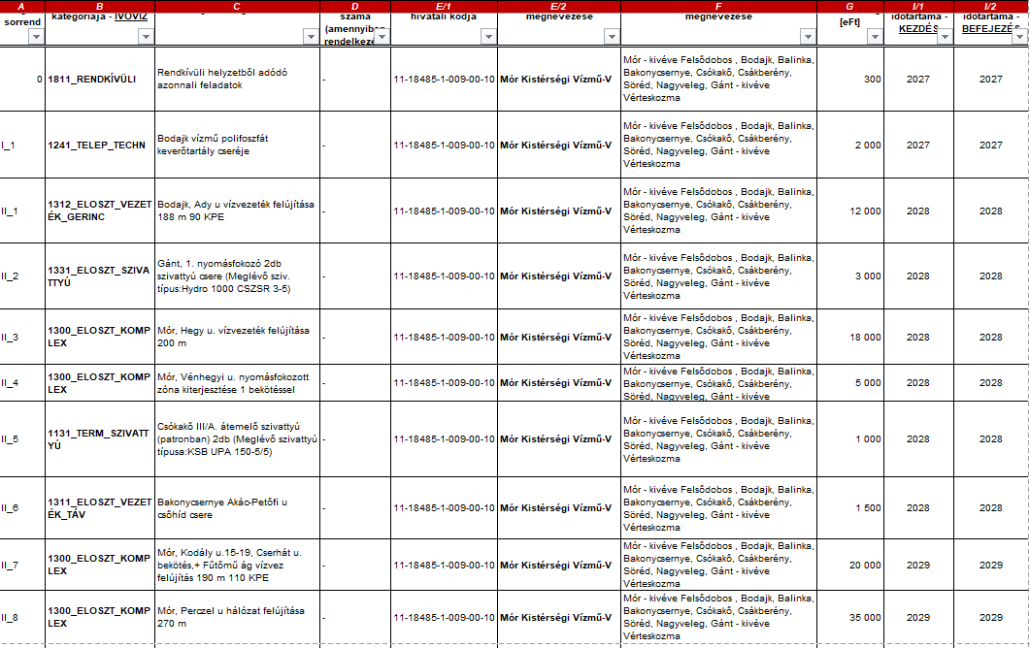

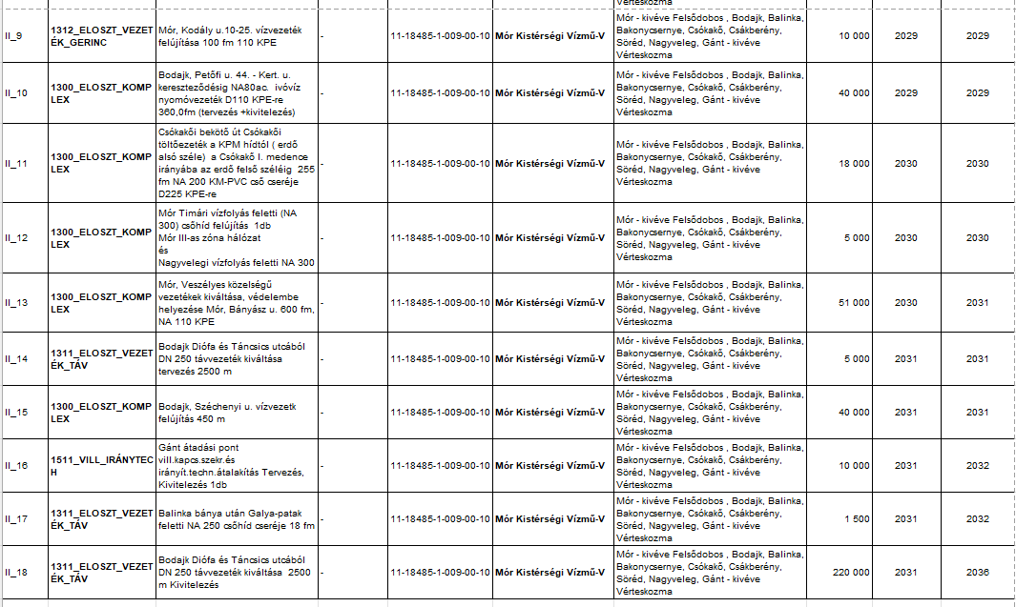

előterjesztés 3. sz. melléklete
…/2026. (IX.10.) határozat 2. sz. melléklete
I/32. Mór kistérségi vízmű–V (11-18485-1-009-00-10) GFT a 2027-2036. időszakra beruházások összefoglaló táblázata
